产品说明书
一、产品的展示

风扇最高转速：2800RPM
模块直径：144mm

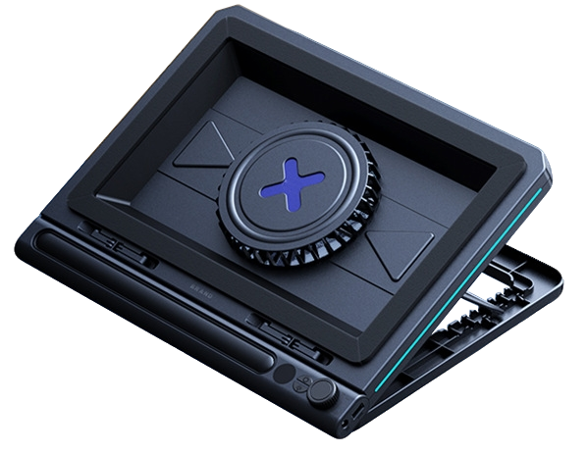
显示屏与功能按键
显示屏：显示当前挡位/灯光状态/风扇状态
电源键：单击开启/关闭散热器状态
灯光按键：单击切换灯效，最多10种
长按灯光按键：开启/关灯灯效，但保持风扇运行
DC电源输入接口
输入功率：12v2a

USB输出接口
输出功率：5v1.5a
8齿口卡槽
高低档位调整11~20cm增高
双折叠收纳挡板
尺寸：21.7~28mm

旋钮按键
在支架接通电源并开机后
顺时针旋钮提高风速挡位
逆时针旋钮降低风速挡位
支持P1~P5挡

注：产品为风冷产品，不具备半导体降温
2.场景示范
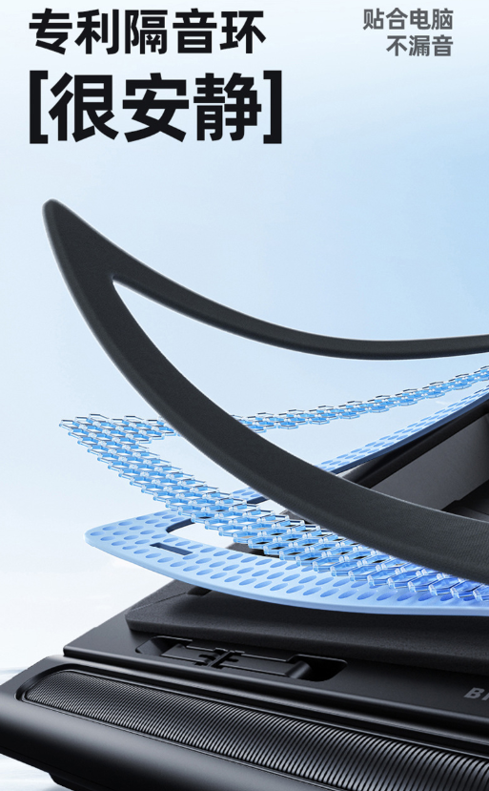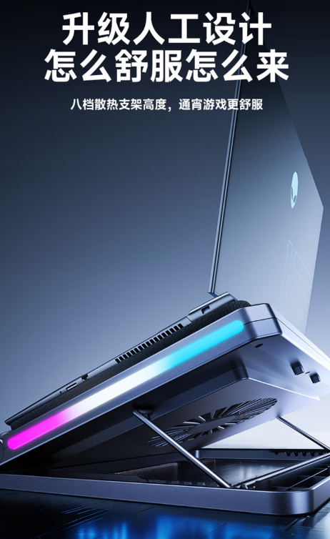
- 包装清单
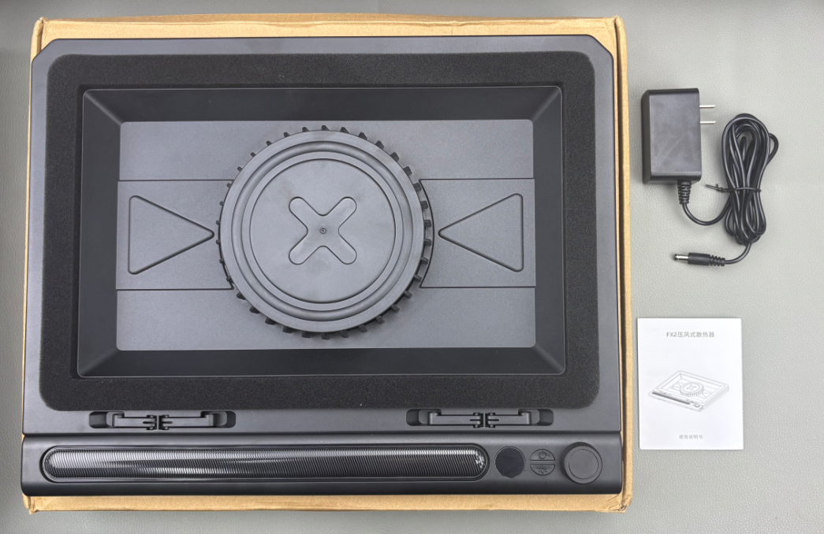
- 使用的说明
1.连接示范
产品使用说明：https://v.douyin.com/7DUuqnon-pk/
- 产品的参数
